Perú: el desafío de enfrentar un gobierno autoritario
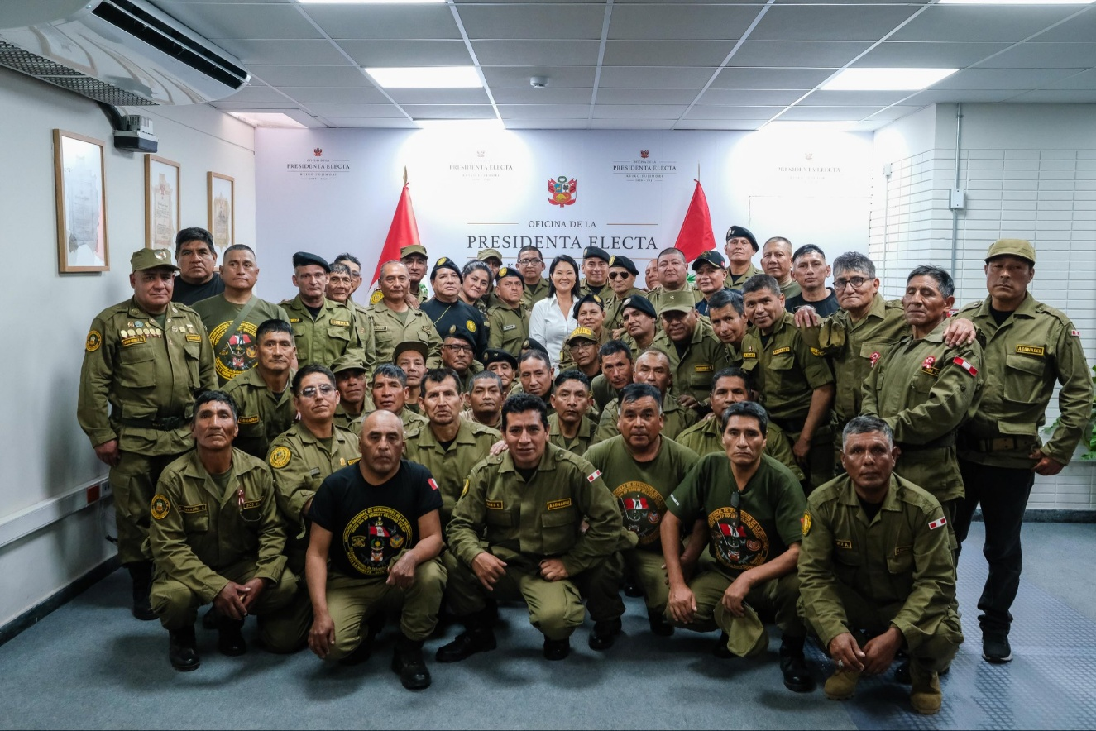
Keiko Fujimori junto a miembros de las Fuerzas Armadas y de la Policía Nacional. Foto: Oficina de la Presidenta Electa
El gobierno de Fuerza Popular encabezado por Keiko Fujimori, hija del dictador Alberto Fujimori, se inició oficialmente el 28 de julio de 2026. Sin embargo, ella gobierna el país desde hace muchos años. En 2016, obtuvo 73 escaños en el parlamento unicameral de 130 miembros y, más tarde, en alianza con Renovación Popular, Alianza para el Progreso (APP) y otras agrupaciones de derecha obtuvo un control casi absoluto del Congreso. Lejos de respetar la separación de poderes y la autonomía de las instituciones forjó, en los hechos, una coalición denominada “pacto mafioso”, orientada a la captura y control del Estado.
La coalición parlamentaria liderada por Keiko Fujimori instauró progresivamente una dictadura parlamentaria que, desde 2022, capturó casi todas las instituciones capaces de limitar su poder. Bajo su influencia, copó la Junta Nacional de Justicia, el Tribunal Constitucional, la Defensoría del Pueblo, el Jurado Nacional de Elecciones y, finalmente, la Fiscalía de la Nación. Tras perder las elecciones generales en 2021, el fujimorismo se dedicó a sabotear el gobierno de Pedro Castillo Terrones y a concertar acciones con los grupos de poder y medios de comunicación corporativos para cercarlo y lograr su destitución.
El profesor rural cajamarquino solo pudo gobernar 1 año y 132 días, entre el 28 de julio de 2021 y el 7 de diciembre de 2022. Fue destituido de manera irregular por “permanente incapacidad moral” y acusado de un supuesto “golpe de Estado” que nunca llegó a concretarse. Al no estar tipificada esa conducta como delito, la imputación fue modificada posteriormente como “conspiración para la rebelión”. La destitución de Pedro Castillo permitió al denominado “pacto mafioso” designar gobiernos títeres bajo su influencia directa, como los de Dina Boluarte (2022-2025), José Jerí León (2025-2026) y José María Balcázar (2026).
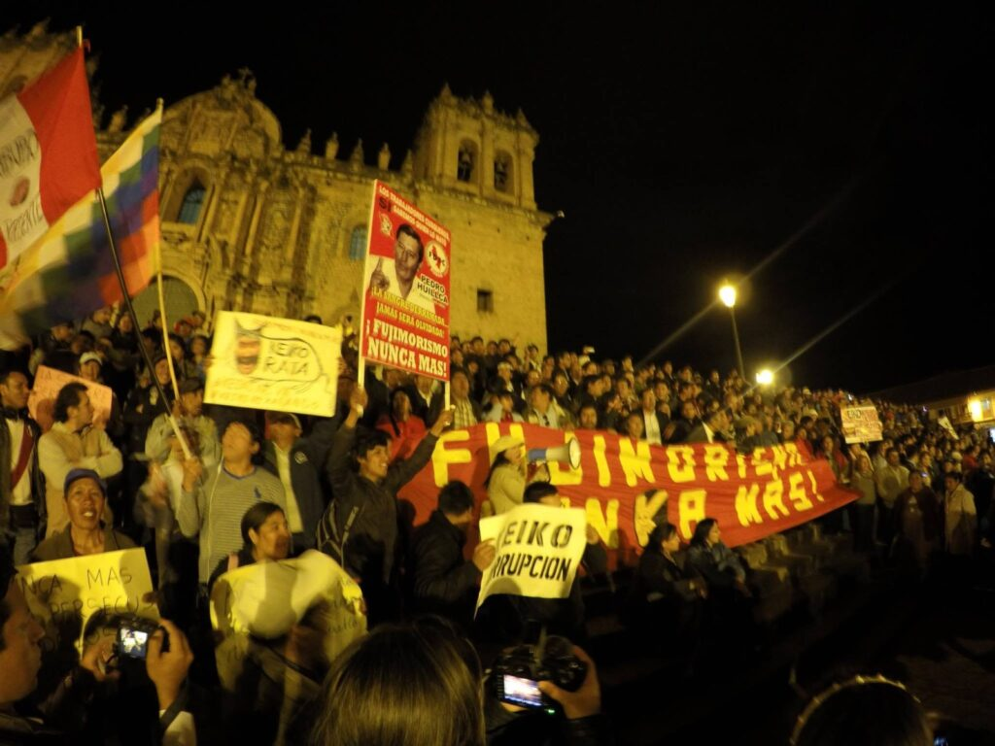Marcha “Por memoria y dignidad, Fujimori nunca más” en Cusco. Movilización del 5 de abril en memoria del golpe de Estado impulsado por Alberto Fujimori. Foto: Yaymy Mamani

El voto rural y el voto de la costa
Desde el primer gobierno de Alberto Fujimori, en 1990, Perú vive una crisis de representación política caracterizada por el colapso del sistema de partidos políticos. En ese marco, el proceso electoral de 2026 fue diseñado por el fujimorismo para generar las mejores condiciones para su conveniencia. La Ley 30.995 redujo drásticamente los requisitos de inscripción de partidos: se pasó de exigir alrededor de 700.000 firmas de adherentes a aproximadamente 25.000 afiliados (0,1 % del padrón electoral). Esa reducción estuvo vigente entre 2019 y comienzos de 2024, lo que permitió que decenas de organizaciones iniciaran o culminaran su inscripción.
Como resultado, el Registro de Organizaciones Políticas llegó a tener 43 partidos habilitados para las elecciones de 2026, un récord histórico. Además, la suspensión de las elecciones Primarias Abiertas, Simultáneas y Obligatorias (PASO) fragmentó aún más la oferta electoral, que alcanzó 35 candidaturas presidenciales y una boleta de sufragio interminable. En este contexto, Keiko Fujimori se postuló por cuarta vez a la presidencia, a pesar de arrastrar graves acusaciones por corrupción y de haber permanecido tres periodos en prisión preventiva por presunto lavado de activos y aportes irregulares en el caso Odebrecht. Entre 2018 y 2020, Keiko acumuló 16,5 meses de encarcelamiento. “La acusación central fue anulada en 2025 por el Tribunal Constitucional, cuyos miembros fueron designados por un Congreso con una fuerte influencia fujimorista”, puntualiza el politólogo Omar Coronel.
Roberto Sánchez obtuvo la mayoría en circunscripciones rurales y Keiko ganó principalmente en territorios de alta concentración poblacional de la costa, además de la ventaja de votos de peruanos en el exterior.
Los resultados electorales muestran un país dividido, fragmentado y, hasta se podría decir, polarizado y desconfiado del régimen democrático. En la primera vuelta, Keiko Fujimori pasó al balotaje con 17,8% de los votos válidos, mientras que Roberto Sánchez (Juntos por el Perú) accedió con apenas 12,03%. Ambos candidatos representaron menos del 30 por ciento de los votos válidos en primera vuelta. La gran mayoría de los 35 candidatos quedó por debajo de 10 por ciento, lo que grafica la dispersión y pulverización del voto. Aunque en el balotaje Roberto Sánchez se impuso por un estrecho margen en el territorio nacional, la ventaja de Fujimori entre los votantes peruanos del exterior revirtió el resultado final.
Juntos por el Perú ganó en 18 de las 25 circunscripciones regionales (24 departamentos y la Provincia Constitucional del Callao), mientras que Fuerza Popular ganó solo en siete. Por otra parte, Roberto Sánchez obtuvo la mayoría en circunscripciones rurales y Keiko ganó principalmente en territorios de alta concentración poblacional de la costa, además de la ventaja de votos de peruanos en el exterior.
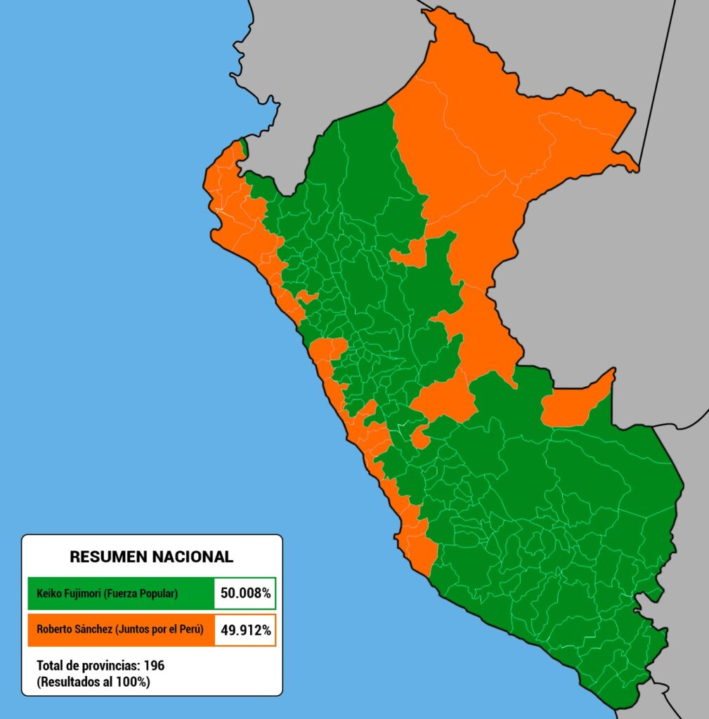Total de provincias ganadas por Keiko Fujimori y Roberto Sánchez. Fuente: Servindi con datos de la Oficina Nacional de Procesos Electorales (ONPE)

La agenda indígena y ambiental a la deriva
En el debate electoral el tema indígena y ambiental estuvo ausente y sin propuestas concretas. Esto refleja el deterioro del tema en la última década, un periodo marcado por la profunda inestabilidad política en el que Perú llegó a tener ocho presidentes en 10 años. Entre los principales retrocesos se destacan las modificaciones a la Ley Forestal y de Fauna Silvestre a través de la Ley 31.973 de 2024, conocida como Ley Antiforestal, a pesar de las advertencias sobre sus nefastas consecuencias. La reacción ciudadana fue enorme y la norma fue criticada incluso por instituciones públicas. En marzo de 2025, el Tribunal Constitucional declaró inconstitucionales dos artículos de la ley por una mayoría de cinco votos contra dos, manteniendo en vigencia la disposición más nefasta de la norma: la Única Disposición Complementaria Final.
Manuel Pulgar Vidal, de la World Wide Fund for Nature (WWF), resume el debate electoral: “En estos diez años hemos visto un debilitamiento de las exigencias ambientales en el país. También es una consecuencia indirecta de que Perú haya tenido por diez años tanta inestabilidad política. Esto ha hecho que incluso en los medios de comunicación el tema ambiental esté absolutamente ausente. Ningún partido de gobierno tiene una sólida agenda ambiental en sus planes ni un funcionario sólido que pueda describir elementos básicos de la agenda ambiental”. Por otra parte, un factor grave de preocupación para las comunidades indígenas y para la naturaleza es el incremento de la criminalidad, en particular de la minería ilegal. Frente a este fenómeno, los candidatos no exhibieron propuestas firmes y, más bien, se mostraron condescendientes.
Por su parte, Isabel Calle, Directora Ejecutiva de la Sociedad Peruana de Derecho Ambiental (SPDA), señala:“La minería ilegal se ha convertido en una de las principales amenazas para la Amazonía, la gobernabilidad y la seguridad nacional. A ella se suman la tala ilegal, el tráfico de fauna, el tráfico de tierras y la expansión desordenada de actividades que operan al margen de la ley. Estas actividades no son únicamente problemas ambientales: son expresiones de redes criminales que capturan territorios, corrompen instituciones, generan violencia y deterioran la confianza ciudadana. Combatirlas exige mucho más que operativos aislados. Requiere inteligencia financiera, presencia efectiva del Estado, fortalecimiento institucional, coordinación entre niveles de gobierno y alternativas económicas sostenibles para las poblaciones locales.
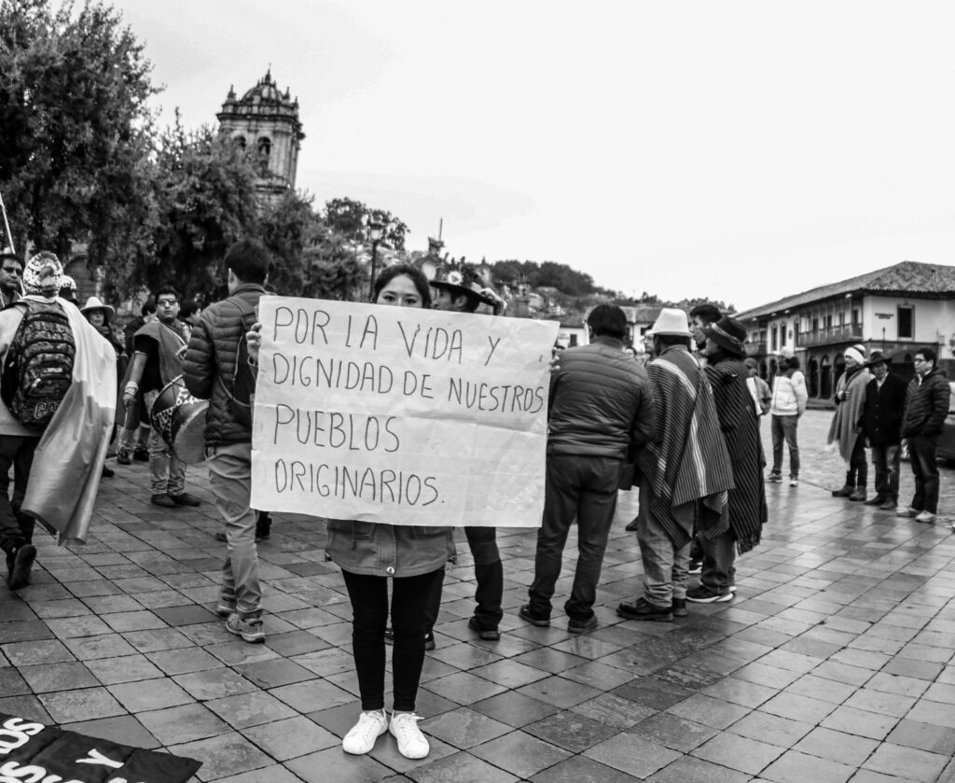“Por la vida y dignidad de nuestros Pueblos Originarios”. La minería ilegal, la industria maderera y el tráfico de fauna se han convertido en una de las principales amenazas para la Amazonía, la gobernabilidad y la seguridad nacional. Foto: Yaymy Mamani

El modelo peruano y la desigualdad estructural
Quienes observan a la distancia los indicadores macroeconómicos se sorprenden del “modelo peruano” que aparece como exitoso y prometedor. Durante las dos primeras décadas del siglo XXI, el país fue una de las economías de mayor crecimiento en América Latina. Entre 2000 y 2019, el Producto Bruto Interno prácticamente se triplicó por el auge de las exportaciones mineras, la inversión privada y la estabilidad macroeconómica, lo cual se reflejó en el aumento del presupuesto público. Sin embargo, el crecimiento ha sido desigual y se ha concentrado en Lima y la costa. Muchas provincias andinas y amazónicas mantienen economías basadas en actividades de baja productividad y escasa presencia estatal.
La informalidad laboral sigue siendo uno de los principales obstáculos para una distribución más equitativa de los ingresos. Alrededor de siete de cada diez trabajadores se desempeñan en empleos informales, con bajos salarios y sin acceso a seguridad social, pensiones o protección frente al desempleo. Otro factor es la desigualdad en el acceso a servicios públicos. Aunque el presupuesto nacional aumentó de manera importante en las últimas dos décadas, la calidad de la educación, la atención de salud, el acceso al agua potable, al saneamiento y a internet siguen siendo muy desiguales; incluso, entre distritos de una misma región.
Además, el Perú mantiene una de las presiones tributarias más bajas de América Latina y una elevada dependencia de actividades extractivas y de la economía informal. Esto limita la capacidad redistributiva del Estado y reduce los recursos disponibles para sostener políticas públicas universales y de largo plazo. En efecto, uno de los rasgos que caracterizan al país es la persistencia de desigualdades históricas y culturales. La población indígena, afroperuana y rural sigue enfrentando barreras de acceso a servicios, mercados y oportunidades. Estas brechas responden a procesos de larga duración, asociados al centralismo, la exclusión territorial y la discriminación.
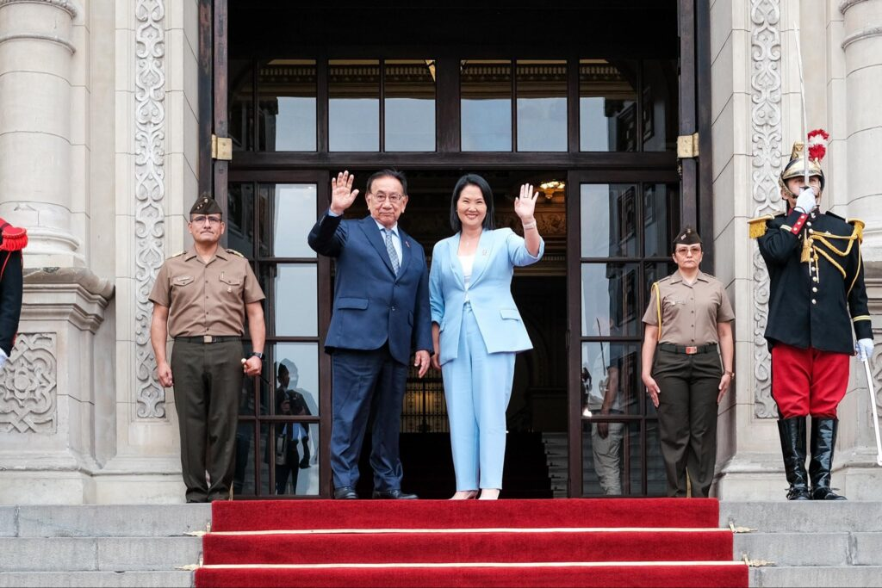La presidenta electa, Keiko Fujimori, durante un encuentro en el Palacio de Gobierno para reunirse con el ex presidente de la República, José María Balcázar Zelada. Foto: Oficina de la Presidenta Electa

Las advertencias sobre la deriva autoritaria
El escenario que proyecta el fujimorismo en el poder es el mismo de los últimos años: las normas a favor de la criminalidad y el paquete de leyes a favor de la amnistía y la impunidad de las Fuerzas Armadas y Policiales están creando las condiciones para un régimen de terror. El analista y fotógrafo Ezio Macchione advierte: “No veo motivos para el optimismo. Veo un país cansado, fracturado, con miedo, con enormes urgencias acumuladas y con una clase política que ha demostrado una y otra vez estar muy por debajo de la gravedad del momento. Y veo, sobre todo, el riesgo de confundir orden con autoritarismo, seguridad con represión, estabilidad con silencio, gobernabilidad con captura del Estado”.
Por su parte, Omar Coronel, profesor de la Pontificia Universidad Católica del Perú, escribe: “Desde 2022, el país ya era gobernado por una coalición autoritaria donde el fujimorismo tuvo un rol protagónico; las elecciones de 2026 le dan a ese liderazgo la legitimidad de las urnas. La presidenta cuenta con el respaldo de los gremios empresariales, de las Fuerzas Armadas y de una Policía beneficiadas por garantías de impunidad ante violaciones de derechos humanos. Si gobierna con baja popularidad y es sacudida por protestas sociales, su historial sugiere que recurrirá a la represión como principal herramienta de gobernabilidad, con el apoyo de los principales medios de comunicación. El fujimorismo es, a fin de cuentas, la amenaza a la democracia más organizada del país y con los aliados más poderosos”.
“La democracia peruana tendrá que seguir luchando para recuperar la institucionalidad formal que la define mínimamente como democracia, y, más allá de eso, también para conseguir que esta vuelva a ser representativa en alguna medida aceptable”.
En el mismo sentido, el analista norteamericano Steven Levitsky pone el énfasis en la concentración del poder: “Fujimori controlaría el Ejecutivo, tendría peso en el Congreso y, como sabemos, influencia en otras instituciones, incluido el Poder Judicial, las autoridades electorales y sectores de las fuerzas armadas y de seguridad. Además, contaría con un gobierno amigo en Washington bajo la administración de Donald Trump. Eso le daría la posibilidad de consolidar mucho poder, y la oposición tendría que organizarse y trabajar de manera mucho más seria si quiere defender derechos básicos y un sistema competitivo en el Perú”.
Del mismo modo, el Instituto de Democracia y Derechos Humanos de la Pontificia Universidad Católica del Perú advierte: “La democracia peruana tendrá que seguir luchando, en primer lugar, para mantener o recuperar la institucionalidad formal que la define mínimamente como democracia, y, más allá de eso, también para conseguir que esta vuelva a ser representativa en alguna medida aceptable”. En tanto, la activista social y comunitaria Nury García señala: “Pienso en el desafío de una nueva articulación política que pueda conectar memoria, precarización, violencia criminal, extractivismo, desigualdad, crisis ecológica, cuidados y nuevas formas de sufrimiento social. Es el desafío de poder producir un sujeto político amplio, sin borrar las memorias específicas de cada lucha”.
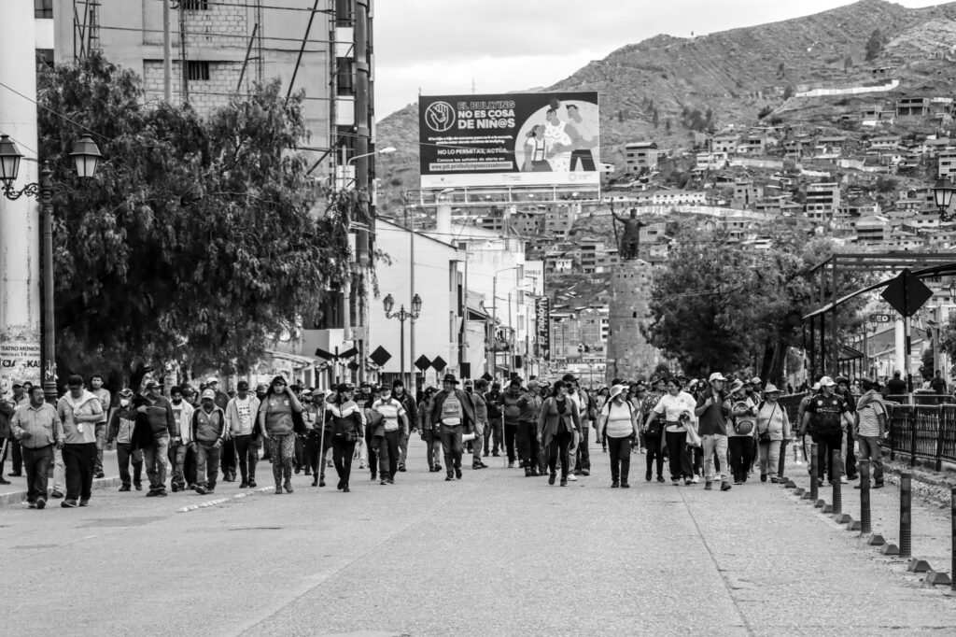Movilización en Cusco contra la asunción de Dina Boluarte en 2022. Antes de la victoria presidencial de Keiko, el fujimorismo viene gobernando el Perú a través de su mayoría parlamentaria. Foto: Yaymy Mamani

La salida es colectiva
Un primer desafío de orden pragmático es que la oposición en el Congreso que defiende los derechos humanos y las libertades democráticas se mantenga unida y coordine plataformas vivas con los movimientos sociales y la sociedad civil. Para tal fin, será clave sostener una movilización persistente, activa y no violenta, para evitar darle al gobierno el pretexto represivo que busca. El movimiento indígena y las organizaciones de la sociedad civil corren el riesgo de ser avasalladas por el poder autoritario si se mantienen fragmentadas, en aislamiento, cada una con su agenda particular, sin construir diálogos y alianzas fructíferas que ensanchen el horizonte de cada perspectiva.
El sectarismo, el oportunismo y el individualismo siguen siendo lastres que dividen y debilitan la capacidad de resistencia y de lucha de quienes defienden derechos y libertades en un mundo cada vez más asolado por el negacionismo, la vocación autoritaria, tanto de izquierda como de derecha, y la polarización a favor de intereses transnacionales. Juega a favor de los sectores populares que las promesas e ilusiones electorales del fujimorismo comenzarán a contrastar con la realidad y con las expectativas. De no ser atendidas y satisfechas generará descrédito e incrementará la frustración.
El pobre discurso de asunción de mando presidencial y el primer gabinete de ministros evidencia la ausencia de cuadros políticos y técnicos con capacidad para hacer un buen gobierno. Asimismo, el amplio pedido de facultades para legislar por decreto hace evidente que el gobierno de Keiko Fujimori desea tomar decisiones claves entre bambalinas, de espaldas a la ciudadanía y al escrutinio público.

Jorge Agurto es comunicador social y periodista. Sus raíces de identidad se encuentran en el pueblo Sechura, en la costa norte de Perú. Es fundador de la asociación civil sin fines de lucro Servicios en Comunicación Intercultural Servindi, una entidad especializada en temas indígenas, ambientales, derechos humanos y crisis climática.
https://debatesindigenas.org/2026/08/01/peru-el-desafio-de-enfrentar-un-gobierno-autoritario/

